TALLER PLAN DE MEJORAMIENTO PRIMER PERIODO GRADO ONCE

NOMBRE:
APRENDIZAJES

1 Diagnóstico (Microrganismos.)
2. Identifico y explico ejemplos del modelo de mecánica de fluidos en los seres vivos en relación a la composición de su membrana celular.

1. Identifique cuales son las principales partes de la célula y como estas contribuyen en el desarrollo de las diferentes funciones celulares.

2. La composición química de cada uno de los micro organismos, permite que se identifique como están clasificados, esto a su vez permite entender el porqué de la estructura de los microorganismos. Si se tiene una célula con presencia de peptidoglucano en su pared celular y otra con esteroles en su membrana celular podríamos afirmar que:

3. Cómo se clasifican los diferentes dominios partiendo de las características celulares.

. 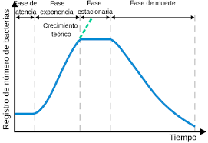
4. Según la gráfica anterior, podemos determinar cómo es el desarrollo de una bacteria en condiciones naturales, no obstante, si aplicamos un antibiótico que afecte la fase estacionaria, los resultados esperados serían:

.
5. Tanto las células vegetales como las células animales contienen:
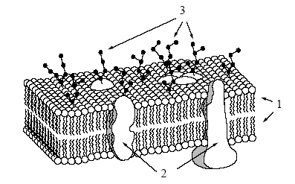
7. La imagen anterior es una representación de la membran plasmática que comprende cuatro partes principales que le permiten realizar sus diferentes funciones, cada parte o estructura de la membrana es indispensable para que funcione de manera correcta. La estructura señalada con los números que nombre y función tienen.

8. la siguiente situación para responder “dos náufragos llegan a una isla desierta sin agua dulce. Uno de los dos decide tomar agua de mar para calmar su sed, mientras que el otro se abstiene de tomar agua de mar. El que toma agua de mar muere en dos días, mientras que el otro naufrago sobrevive una semana”
Según la situación anterior, podemos inferir que las células del naufrago que tomó agua de mar están en un medio:

9. El tipo de transporte celular al que corresponde la situación anterior es, sustenta tu respuesta.

